Formulaire de réservation
SVP retourner ce formulaire par courriel : ccicl@ccicl.com

1) Prénom _____________________ Nom _______________________ Compagnie __________________

2) Prénom _____________________ Nom _______________________ Compagnie __________________

3) Prénom _____________________ Nom _______________________ Compagnie __________________

4) Prénom _____________________ Nom _______________________ Compagnie __________________

Golfeurs

Cocktail et souper

Membre 125$ ______$
Non-membre 150$ ______$

Jeu
Quatuor 1000$ ______$
Billet membre 275$ ______$
Billet non-membre 295$ ______$
* Incluant le brunch, le cocktail et le souper.

Inscription

Carte de crédit (Appelez la CCICL au 514 495 – 8000)
Chèque (Envoyez au 1805 Sauvé O, Bur 308 Montreal, Qc- H4N 3B8)
Paiement
Paiement

* Les taxes sont en sus

Formulaire de réservation - Commandites
SVP retourner ce formulaire par courriel : ccicl@ccicl.com

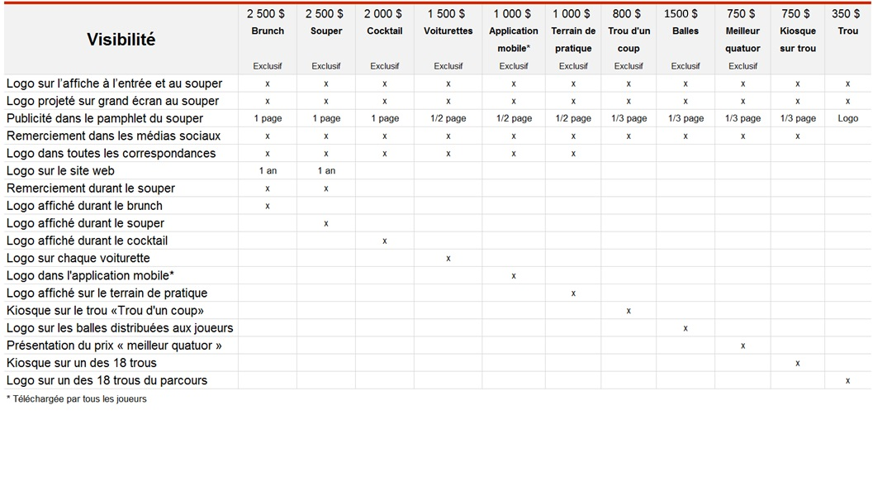

Formulaire de réservation - Commandites
SVP retourner ce formulaire par courriel : ccicl@ccicl.com

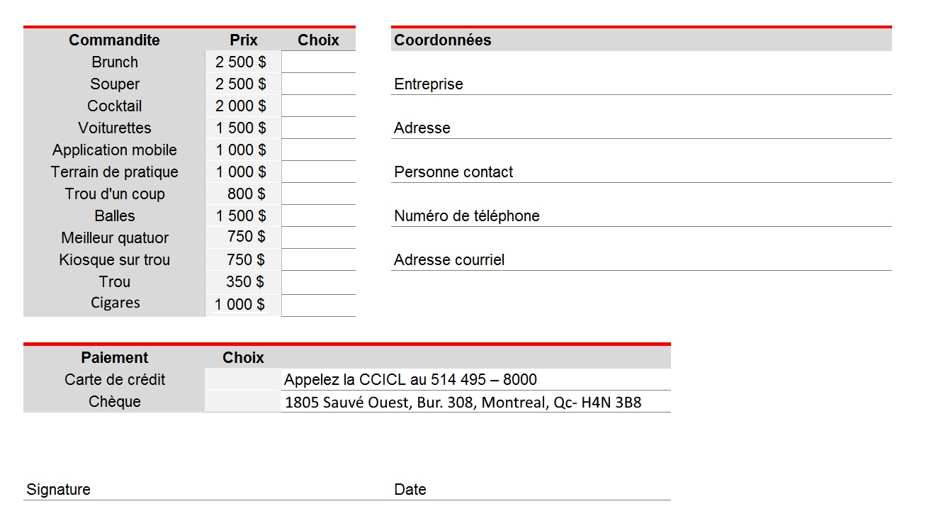

VENDU

